การพยากรณ์ปริมาณการส่งออกน้ำตาลรายเดือนของประเทศไทย
ด้วยตัวแบบอนุกรมเวลา
Forecasting for Thailand's Monthly Sugar Export
using Time Series Model

ปิยะธิดา เฮืองฮุง¹, ศรสวรรค์ ช่วยคงทอง¹, สมบูรณ์ ชาวชายโขง² และ ชนัญกาญจน์ แสงประสาน^{3*}
E-mail: chanankarn@snru.ac.th
โทรศัพท์: 090-695-4015
บทคัดย่อ
วัตถุประสงค์การวิจัยนี้ เพื่อหาตัวแบบการพยากรณ์ปริมาณการส่งออกน้ำตาลรายเดือนของประเทศไทยด้วยวิธีการปรับเรียบแบบเลขชี้กําลังของโฮลท์ (Holt Exponential Smoothing) วิธีการปรับเรียบแบบเลขชี้กําลังของโฮลท์และวินเทอร์ (Holt-Winters Exponential Smoothing) และตัวแบบอารีมา (ARIMA) และเพื่อเปรียบเทียบประสิทธิภาพตัวแบบการพยากรณ์ ด้วยเกณฑ์ค่ารากที่สองของค่าความคลาดเคลื่อนกําลังสองเฉลี่ย (Root Mean Square Error : RMSE) ต่ำสุด ใช้ข้อมูลปริมาณการส่งออกน้ำตาลรายเดือนของประเทศไทย ตั้งแต่เดือนมกราคม พ.ศ. 2560 ถึงเดือนพฤศจิกายน พ.ศ. 2566 จำนวน 83 คาบเวลา จากกรมศุลกากรประเทศไทย ข้อมูลส่วนที่ 1 จากเดือนมกราคม พ.ศ. 2560 ถึงเดือนธันวาคม พ.ศ. 2565 จำนวน 72 คาบเวลา ใช้สร้างตัวแบบอนุกรมเวลาทั้ง 3 วิธี ข้อมูลส่วนที่ 2 คือ ข้อมูลชุดทดสอบ จำนวน 11 คาบเวลาสุดท้าย
ผลการวิจัยพบว่า ตัวแบบการพยากรณ์ปริมาณการส่งออกน้ำตาลรายเดือนของประเทศไทยที่เหมาะสม คือ ตัวแบบ ARIMA (1,1,0)(0,1,1)₁₂ มีค่า RMSE ต่ำสุดเท่ากับ 44.5986 รองลงมา คือ วิธีการปรับเรียบแบบเลขชี้กําลังของโฮลท์และวินเทอร์ (Holt-Winters Exponential Smoothing) เชิงบวก มีค่า RMSE เท่ากับ 45.9401

คำสำคัญ: ปริมาณการส่งออกน้ำตาล, อนุกรมเวลา, โฮลท์และวินเทอร์, อารีมา

Abstract
The objectives of this research were to find a forecasting model of the monthly sugar export volume of Thailand by the four methods: the Holt Exponential Smoothing, Holt-Winter's Exponential Smoothing, and ARIMA method, and to compare the performance of the forecasting models with the minimum root mean square error (RMSE) criterion. The data were the 83 monthly sugar export volumes of Thailand from January 2017 to November 2023, reported by the Customs Department, Thailand. The first 72 records of data, from January 2017 to December 2022, were used to build the models with all of the methods. The last 11 records of data are used to test the performance of models.
The results found that an appropriate model for forecasting the monthly sugar export volumes of Thailand was the ARIMA(1,1,0)(0,1,1)₁₂ model with the lowest RMSE value of 44.5986. Secondly, an appropriate model to forecast the monthly sugar export volume of Thailand was the additive Holt-Winter's exponential smoothing model with an RMSE value of 45.9401.

Keywords: Sugar export volume, time series, Holt and Winter, ARIMA
¹ นักศึกษา หลักสูตร วท.บ.วิทยาการข้อมูล คณะวิทยาศาสตร์และเทคโนโลยี มหาวิทยาลัยราชภัฏสกลนคร
² ผู้ช่วยศาสตราจารย์ สาขาวิชาคณิตศาสตร์และสถิติ คณะวิทยาศาสตร์และเทคโนโลยี มหาวิทยาลัยราชภัฏสกลนคร
³ อาจารย์ สาขาวิชาคณิตศาสตร์และสถิติ คณะวิทยาศาสตร์และเทคโนโลยี มหาวิทยาลัยราชภัฏสกลนคร

ความเป็นมาของปัญหา
น้ำตาลและอ้อยเป็นสองสิ่งที่มีความสัมพันธ์กันอย่างมาก โดยอ้อยเป็นต้นกำเนิดของน้ำตาลและเป็นพืชเศรษฐกิจที่สร้างรายได้ให้กับประเทศไทยมาเป็นเวลานาน ช่วยสร้างอาชีพและรายได้ให้กับเกษตรกรในประเทศ จึงก่อให้เกิดการสร้างงาน สร้างรายได้สร้างโอกาสให้แก่เกษตรกรและก่อให้เกิดการพัฒนาคุณภาพชีวิตในชนบท ดังนั้น ปริมาณการส่งออกน้ำตาลจะมีผลกับการปลูกอ้อยและการผลิตน้ำตาลในโรงงานอุตสาหกรรมโดยตรง ซึ่งน้ำตาลเป็นสินค้าสำคัญในการค้าระหว่างประเทศเนื่องจากมีความต้องการสูงในตลาดโลก และแนวทางสำคัญของรายได้ของหลายๆ ประเทศ น้ำตาลเป็นวัตถุดิบที่มีความสำคัญในเศรษฐกิจของหลายประเทศ โดยเฉพาะอย่างยิ่งในเมืองหลักของอุตสาหกรรมน้ำตาล การผลิตน้ำตาลในปริมาณมากสามารถสร้างรายได้ให้กับเกษตรกรและอุตสาหกรรมที่มีการผลิตน้ำตาล (กรกิจ ทันสมัย, 2554) ด้วยความสำคัญของการศึกษาพยากรณ์ปริมาณการส่งออกน้ำตาลของไทยล่วงหน้าจะสามารถใช้เป็นข้อมูลช่วยในการวางแผนการผลิตน้ำตาลเพื่อส่งออกได้ ในอดีตมีนักวิชาการหลายท่านได้พยากรณ์ข้อมูลเกี่ยวกับปริมาณหรือมูลค่าการส่งออกน้ำตาล ดังเช่น การศึกษาของอนาลยา หนานสายออและอาทิตย์ อภิโชติธนกุล (2561) วรางคณา เรียนสุทธิ์ (2565) และการศึกษาของธวัชชัย เทพเปี่ยมและน้อมจิต กิตติโชติพาณิชย์ (2559) มีการใช้เทคนิคพยากรณ์ทั้งกรณีหลายตัวแปรหรือตัวแปรเดียว สำหรับการพยากรณ์อนุกรมเวลามีข้อดีในเรื่องการใช้ตัวแปรเดียวในการสร้างตัวแบบ สามารถนำมาสร้างตัวแบบพยากรณ์ปริมาณการส่งออกน้ำตาลได้
ดังนั้น คณะผู้วิจัยจึงต้องการสร้างตัวแบบพยากรณ์ปริมาณการส่งออกน้ำตาลรายเดือน ภายในประเทศไทยด้วยตัวแบบอนุกรมเวลา ประกอบด้วยวิธีการปรับเรียบแบบเลขชี้กําลังของโฮลท์ (Holt Exponential Smoothing) วิธีการปรับเรียบแบบเลขชี้กําลังของโฮลท์และวินเทอร์ (Holt-Winters Exponential Smoothing) และตัวแบบอารีมา (ARIMA) และเปรียบเทียบประสิทธิภาพตัวแบบการพยากรณ์ด้วยเกณฑ์ค่ารากที่สองของค่าความคลาดเคลื่อนกําลังสองเฉลี่ย (Root Mean Square Error : RMSE) ต่ำสุด สามารถใช้เป็นแนวทางหนึ่งในการพยากรณ์เพื่อช่วยวางแผนการผลิตการส่งออกน้ำตาลในอนาคต โดยเน้นการปรับสมดุลของการผลิตให้เหมาะสมกับปริมาณการส่งออกที่คาดว่าจะสอดคล้องกับความต้องการน้ำตาลของตลาดโลก

วัตถุประสงค์ของการวิจัย
1. เพื่อสร้างตัวแบบพยากรณ์ปริมาณการส่งออกน้ำตาลรายเดือนของประเทศไทย ด้วยตัวแบบอนุกรมเวลา 3 วิธี
2. เพื่อพยากรณ์ปริมาณการส่งออกน้ำตาลรายเดือนของประเทศไทย ด้วยตัวแบบที่เหมาะสม จำนวน 5 คาบเวลาล่วงหน้า

วิธีดำเนินการวิจัย
การวิจัยนี้เป็นการวิจัยเชิงปริมาณ (Quantitative Research) ที่ใช้ข้อมูลทุติยภูมิ มีวิธีดำเนินการวิจัยดังนี้
1. การจัดเตรียมข้อมูล
การวิจัยนี้มุ่งเน้นสร้างตัวแบบพยากรณ์ด้วยตัวแบบอนุกรมเวลา สำหรับงานวิจัยการพยากรณ์ปริมาณการส่งออกน้ำตาลรายเดือนของประเทศไทย ทั้ง 4 วิธี ข้อมูลที่ใช้ในการวิเคราะห์เป็นข้อมูลปริมาณการส่งออกน้ำตาลรายเดือนของประเทศไทย ตั้งแต่เดือนมกราคม พ.ศ. 2559 ถึงเดือน กุมภาพันธ์ พ.ศ. 2566 จำนวน 86 คาบเวลา จากกรมศุลกากร (2566) และทำการพยากรณ์ปริมาณการส่งออกน้ำตาลรายเดือนของประเทศไทย 5 เดือน คือเดือนตุลาคม 2565 ถึงเดือนกุมภาพันธ์ 2566
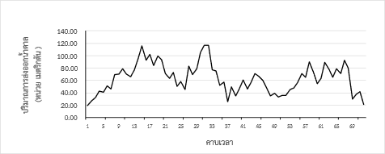
ภาพที่ 1 ข้อมูลปริมาณการส่งออกน้ำตาลรายเดือนของประเทศไทย (หน่วย : เมตริกตัน)
2. การวิเคราะห์ข้อมูลทางสถิติ
การพยากรณ์อนุเวลาของปริมาณการส่งออกน้ำตาลรายเดือนของประเทศไทย ทั้ง 4 วิธี วิเคราะห์ข้อมูลด้วยโปรแกรมสำเร็จรูป Microsoft Excel และ โปรแกรม R วิธีการวิเคราะห์ข้อมูลดังนี้
2.1 วิธีการปรับเรียบแบบเลขชี้กําลังของโฮลท์ (Holt Exponential Smoothing) วิธีนี้เหมาะสมกับข้อมูลที่มีแนวโน้มแบบเส้นตรง แต่ไม่มีความเป็นฤดูกาล และยังเหมาะกับการพยากรณ์ในระยะสั้น จนถึงการพยากรณ์ในระยะปานกลางข้อมูลที่ใช้ในการคำนวณควรจะมีอย่างน้อย 5 ชุด มีสมการดังนี้
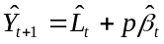
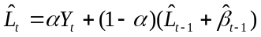
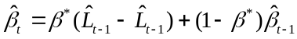
เมื่อ 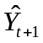 คือ ค่าพยากรณ์ล่วงหน้า ณ คาบเวลา t+1
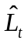 คือ ค่าประมาณค่าระดับ ณ คาบเวลา t
คือ ค่าคงที่สำหรับการปรับเรียบ (0<<1)
คือ ค่าข้อมูลจริง ณ คาบเวลา t+1
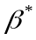 คือ ค่าคงที่ปรับเรียบสำหรับตัวประมาณแนวโน้ม (0 < < 1)
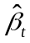 คือ ค่าประมาณแนวโน้ม ณ คาบเวลา t
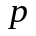 คือ คาบเวลาที่ต้องการพยาการณ์ล่วงหน้า
2.2 วิธีการปรับเรียบแบบเลขชี้กําลังของโฮลท์และวินเทอร์ (Holt-Winter Exponential Smoothing) วิธีนี้พัฒนาต่อจากวิธีการปรับเรียบแบบเลขชี้กำลังของโฮลท์เหมาะสมกับข้อมูลที่มีแนวโน้มและความผันผวนตามฤดูกาลประกอบอยู่ (Trend-Season Data) และเหมาะกับการพยากรณ์ในระยะสั้น จนถึงการพยากรณ์ในระยะปานกลาง โดยวิธีการปรับเรียบแบบเลขชี้กำลังของโฮลท์และวินเทอร์ เชิงบวก (Additive) และ เชิงคูณ (Multiplicative) มีสมการดังนี้
ตัวแบบเชิงบวก (Additive)
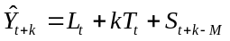
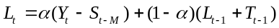
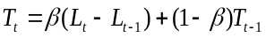
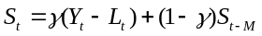
ตัวแบบเชิงคูณ (Multiplicative)
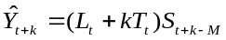
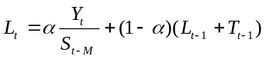
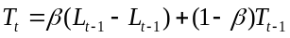
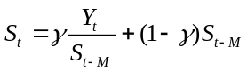
เมื่อ คือ ค่าคงที่สำหรับการปรับเรียบ (0<< 1)
คือ ค่าข้อมูลจริง ณ คาบเวลา +1
คือ ค่าคงที่ปรับเรียบสำหรับตัวประมาณแนวโน้ม (0 <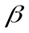< 1)
คือ ตัวประมาณค่าแนวโน้ม
คือ ค่าคงที่ปรับเรียบสำหรับตัวประมาณฤดู (0 < < 1)
คือ ตัวประมาณค่าฤดูกาล
คือ คาบเวลาที่ต้องการพยาการณ์ล่วงหน้า
คือ ช่วงความยาวของฤดูกาล (วรศักดิ์ ธนาพรสิน, 2561)
2.3 ตัวแบบอารีมา (ARIMA) เป็นอีกตัวแบบการพยากรณ์ได้รับความนิยมอย่างมาก ถูกนำมาใช้ในการพยากรณ์ข้อมูลอนุกรมเวลาได้อย่างมีประสิทธิภาพ ตัวแบบ ARIMA ส่วนประกอบ 3 ส่วน ได้แก่ Autoregressive (AR), I (Integrated) และ Moving Average (MA) โดยใช้สัญลักษณ์เป็นรูปแบบทั่วไป ดังนี้ (กรินทร์ กาญทนานนท์, 2561)
เมื่อ คือ ข้อมูลอนุกรมเวลา ณ คาบเวลา
คือ ค่าคลาดเคลื่อน ณ คาบเวลา t ซึ่งมีการแจกแจงปกติมีค่าเฉลี่ยเท่ากับ 0 ความแปรปรวน เท่ากับ 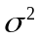
คือ ค่าคงที่ (Constant Term)
คือ จำนวนคาบเวลา
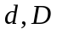 คือ ลำดับครั้งที่หาผลต่างแบบไม่มีฤดูกาล และ แบบมีฤดูกาล 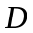
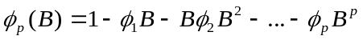 คือ ตัวดำเนินการสหสัมพันธ์ในตัวเองแบบมีฤดูกาลอันดับ
คือ ตัวดำเนินการสหสัมพันธ์ในตัวเองแบบมีฤดูกาลอันดับ 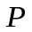
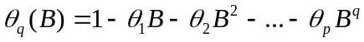 คือ ตัวดำเนินการสหสัมพันธ์ในตัวเองแบบไม่มีฤดูกาลอันดับ
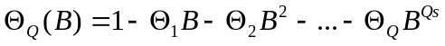 คือ ตัวดำเนินการสหสัมพันธ์ในตัวเองแบบไม่มีฤดูกาลอันดับ 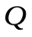 (ฑิพรัตน์ พิพัฒน์อนุกูล และคณะ, 2565)
2.5 การเปรียบเทียบประสิทธิภาพของตัวแบบพยากรณ์
เมื่อได้ตัวแบบอนุกรมเวลาปริมาณการส่งออกน้ำตาลรายเดือนของประเทศไทย ที่เหมาะสมจากทั้ง 3 วิธีข้างต้น จากนั้นเปรียบเทียบประสิทธิภาพตัวแบบพยากรณ์ที่ได้ด้วยเกณฑ์ การคํานวนค่ารากที่สองของค่าความคลาดเคลื่อนกําลังสองเฉลี่ย (Root Mean Square Error : RMSE) ต่ำสุด (กำธร ตันศิริรุ่งเรือง และสมพร ปั่นโภชา, 2563)
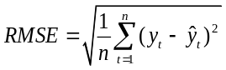
เมื่อ 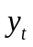 คือ ค่าจริงของมูลค่าอนุกรมเวลา ณ คาบเวลา t
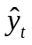 คือ ค่าพยากรณ์ของข้อมูลอนุกรมเวลา ณ คาบเวลา t
คือ จำนวนข้อมูลทั้งหมด
ทั้งนี้ทำการวิเคราะห์ข้อมูลเพื่อสร้างตัวแบบพยากรณ์การส่งออกน้ำตาลของประเทศไทยด้วยภาษา R

ผลการวิจัย
1.ผลการพยากรณ์ด้วยวิธีการปรับเรียบแบบเลขชี้กําลังของโฮลท์ (Holt Exponential Smoothing) ผลการสร้างตัวแบบด้วยวิธีการปรับเรียบแบบเลขชี้กําลังของโฮลท์ (Holt Exponential Smoothing) เมื่อกำหนดค่า เท่ากับ 0.8087 และ 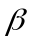 เท่ากับ 0.0001 ทำให้ได้ค่า RMSE ต่ำสุด เท่ากับ 15.8820 ดังภาพที่ 2
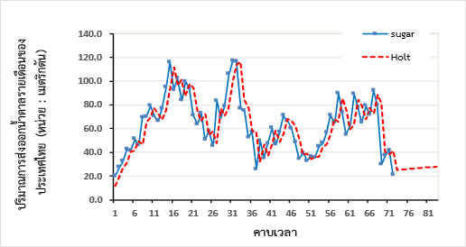
ภาพที่ 2 ผลการเปรียบเทียบการพยากรณ์ปริมาณการส่งออกน้ำตาลรายเดือนของประเทศไทย
ด้วยวิธีการปรับเรียบแบบเลขชี้กําลังของโฮลท์ (Holt Exponential Smoothing)
2. ผลการพยากรณ์ด้วยวิธีการปรับเรียบแบบเลขชี้กําลังของโฮลท์และวินเทอร์ (Holt-Winters Exponential Smoothing) ผลการสร้างตัวแบบด้วยวิธีการปรับเรียบแบบเลขชี้กําลังของโฮลท์และวินเทอร์ (Holt-Winters Exponential Smoothing) เชิงบวก เมื่อกำหนดค่า เท่ากับ 0.7562 ค่า  เท่ากับ 0.0001 และค่า เท่ากับ 0.0001 ได้ค่า RMSE เท่ากับ 45.9401 และกรณีตัวแบบเชิงคูณ เมื่อกำหนดค่า เท่ากับ 0.6840 ค่า เท่ากับ 0.0001 และค่า เท่ากับ 0.0001 ได้ค่า RMSE เท่ากับ 49.7646
ดังภาพที่ 3
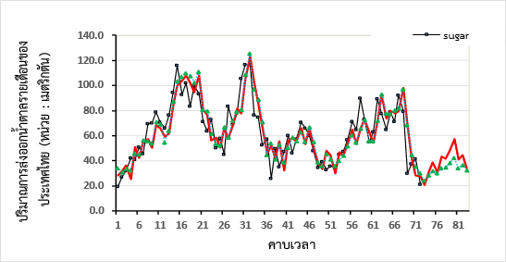
ภาพที่ 3 ผลการพยากรณ์ปริมาณการส่งออกน้ำตาลรายเดือนของประเทศไทย ด้วยวิธีการปรับเรียบแบบเลขชี้กําลังของโฮลท์และวินเทอร์ (Holt-Winter Exponential Smoothing) เชิงบวก และเชิงคูณ
3. ผลการสร้างตัวแบบด้วยตัวแบบอารีมา (ARIMA)
เมื่อนำเข้าข้อมูลปริมาณการส่งออกน้ำตาลรายเดือนของประเทศไทย ด้วยข้อมูลชุดที่ 1 โดยทำการทดสอบกระบวนการคงที่ของข้อมูล (Stationary Time series) ด้วยสถิติทดสอบ Augmented Dickey-Fuller Test ผลการทดสอบยังไม่มีกระบวนการคงที่ ไม่สามารถนำไปทำการระบุค่าพารามิเตอร์ในตัวแบบ ARIMA จึงต้องทำทดสอบกระบวนการคงที่ของข้อมูลปริมาณการส่งออกน้ำตาลรายเดือนของประเทศไทยอีกเมื่อแปลงข้อมูลด้วยผลต่างอันดับที่ 1 ผลการทดสอบยังไม่มีกระบวนการคงที่ จึงแปลงข้อมูลด้วยผลต่างอันดับที่ 2 พบว่า ค่าสถิติ Dickey-Fuller เท่ากับ -5.5113 และค่า P-value = 0.01 ที่ระดับนัยสำคัญ 0.05 ดังนั้นจึงมีเหตุผลเพียงพอที่จะปฏิเสธสมมติหลัก แสดงว่า เมื่อแปลงข้อมูลด้วยผลต่างอันดับที่ 2 มีกระบวนการคงที่ เพื่อเพิ่มทางเลือกในการสร้างตัวแบบที่คาดว่าจะเป็นไปได้ จึงทำการแปลงข้อมูลด้วยผลต่างฤดูกาลอันดับที่ 1 พบว่า ค่าสถิติ Dickey-Fuller -2.5009 และค่า P-value = 0.3723 ที่ระดับนัยสำคัญ 0.05 ผลการทดสอบมีกระบวนการคงที่ และทำการทดสอบเมื่อแปลงข้อมูลด้วยผลต่างอันดับที่ 1 ร่วมกับผลต่างฤดูกาลอันดับที่ 1 พบว่ามีกระบวนการคงที่ และเมื่อแปลงข้อมูลด้วยผลต่างอันดับที่ 2 ร่วมกับผลต่างฤดูกาลอันดับที่ 1 ก็มีกระบวนการคงที่เช่นเดียวกันสามารถนำไปทำการระบุค่าพารามิเตอร์ในตัวแบบ ARIMA ในขั้นตอนต่อไป
ในขั้นตอนการสร้างตัวแบบ ARIMA(p,d,q)(P,D,Q)s เพื่อพยากรณ์ โดยพิจารณาตัวแบบที่คาดว่าจะเป็นไปได้จากกราฟฟังก์ชันสหสัมพันธ์ในตัวเองบางส่วน (Partial Autocorrelation Function: PACF) และกราฟฟังก์ชันสหสัมพันธ์ในตัวเอง (Autocorrelation Function: ACF) ของข้อมูลที่มีกระบวนการคงที่ ดังภาพที่ 4
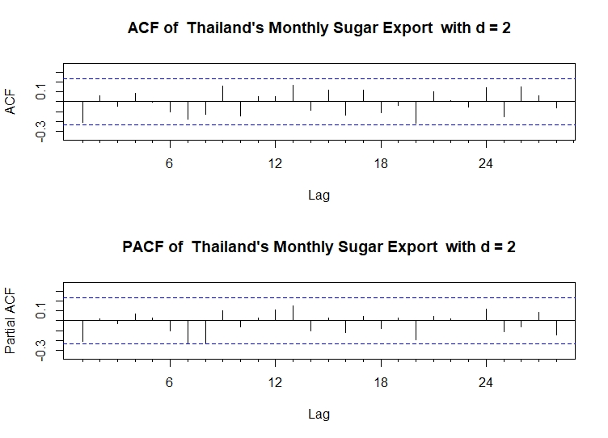  - d = 2 | 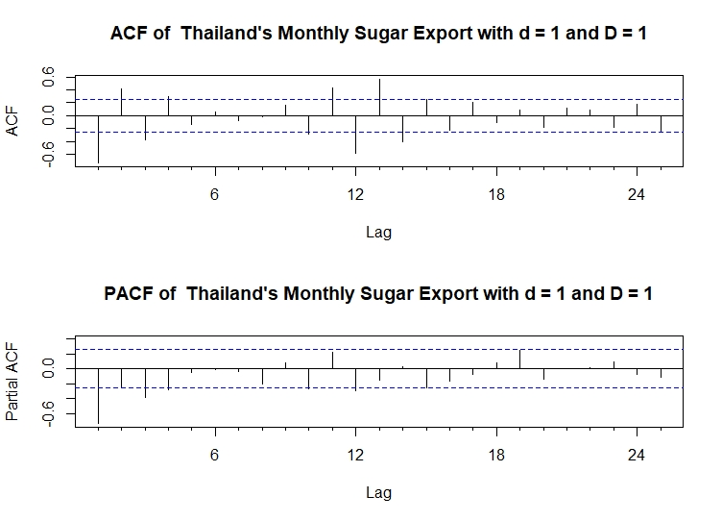  - d =1, D =1 | 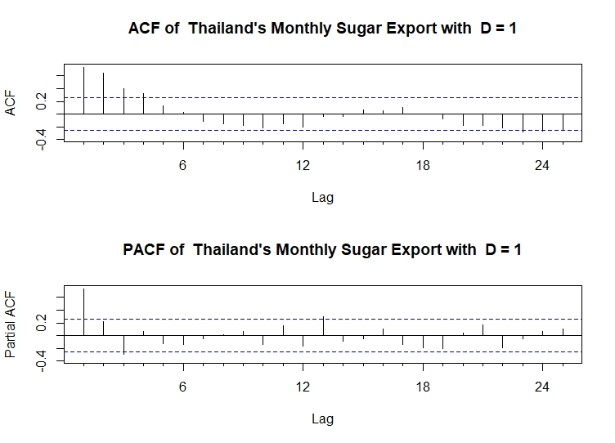  - D = 1
ภาพที่ 4 กราฟฟังก์ชันสหสัมพันธ์ในตัวเอง (ACF) และกราฟฟังก์ชันสหสัมพันธ์ในตัวเองบางส่วน (PACF)
ของปริมาณการส่งออกน้ำตาลรายเดือนของประเทศไทย 3 กรณี

จากภาพที่ 4 พิจารณา ACF และ PACF ที่มีนัยสำคัญจึงกำหนดตัวแบบพยากรณ์ที่เป็นไปได้ 6 ตัวแบบ ดังนี้ ARIMA(1,1,0)(0,1,1)₁₂, ARIMA(1,1,1)(0,1,1)₁₂, ARIMA(0,1,1)(0,1,1)₁₂, ARIMA(1,2,1)(0,0,1)₁₂, ARIMA(1,2,2)(0,1,0)₁₂, และ ARIMA(0,2,1)(0,0,0)₁₂ จากนั้นทำการประมาณค่าพารามิเตอร์พร้อมทดสอบนัยสำคัญของค่าพารามิเตอร์ และทดสอบความเป็นอิสระกันของความคลาดเคลื่อนด้วยสถิติ Ljung-Box ผลดังตารางที่ 1
ตารางที่ 1 ผลการทดสอบนัยสำคัญของค่าพารามิเตอร์และการทดสอบสถิติ Ljung-Box ของตัวแบบที่เป็นไปได้
ตัวแบบ | ค่าพารามิเตอร์ | ค่าประมาณ | ค่าสถิติ Z | P-value | สถิติ Ljung-Box  (P-value) | ค่า AIC
- ARIMA(1,1,0)(0,1,1)₁₂ | AR(1) | -0.2582 | -2.0673 | 0.0387* | 17.070  (0.147^{ns}) | 507.3844
- ARIMA(1,1,0)(0,1,1)₁₂ | SMA(1) | -1.0000 | -4.2390 | <0.0001* | 17.070  (0.147^{ns}) | 507.3844
- ARIMA(1,1,1)(0,1,1)₁₂ | AR(1) | -0.7587 | -3.4594 | 0.0005* | 15.733 (0.2038^{ns}) | 508.3029
- ARIMA(1,1,1)(0,1,1)₁₂ | MA(1) | 0.5609 | 2.1071 | 0.0351* | 15.733 (0.2038^{ns}) | 508.3029
- ARIMA(1,1,1)(0,1,1)₁₂ | SMA(1) | -0.9994 | -3.7423 | 0.0002* | 15.733 (0.2038^{ns}) | 508.3029
- ARIMA(0,1,1)(0,1,1)₁₂ | MA(1) | -0.2293 | -1.9746 | 0.04831* | 17.541  (0.1304^{ns}) | 507.9042
- ARIMA(0,1,1)(0,1,1)₁₂ | SMA(1) | -1.00000 | -4.3512 | <0.0001* | 17.541  (0.1304^{ns}) | 507.9042
- ARIMA(1,2,1)(0,1,1)₁₂ | AR(1) | -0.2581 | -2.0433 | 0.0410* | 16.869  (0.1546^{ns}) | 512.325
- ARIMA(1,2,1)(0,1,1)₁₂ | MA(1) | -0.9911 | -7.5198 | <0.0001* | 16.869  (0.1546^{ns}) | 512.325
- ARIMA(1,2,1)(0,1,1)₁₂ | SMA(1) | -0.9696 | -4.1096 | <0.0001* | 16.869  (0.1546^{ns}) | 512.325
- ARIMA(1,2,2)(0,1,0)₁₂ | AR(1) | -0.7474 | -4.3593 | <0.0001* | 18.16  (0.1109^{ns}) | 533.3868
- ARIMA(1,2,2)(0,1,0)₁₂ | MA(1) | -0.5402 | -2.3035 | 0.02125* | 18.16  (0.1109^{ns}) | 533.3868
- ARIMA(1,2,2)(0,1,0)₁₂ | MA(2) | -0.4572 | -2.0092 | 0.0445* | 18.16  (0.1109^{ns}) | 533.3868
- ARIMA(0,2,1)(0,0,0)₁₂ | MA(1) | -1.0000 | -14.132 | <0.0001* | 14.286  (0.2828^{ns}) | 598.4675
จากตารางที่ 1 พบว่า มี 6 ตัวแบบที่มีความเหมาะสม จึงคัดเลือกตัวแบบที่เหมาะสมที่สุดด้วยเกณฑ์ค่า AIC ต่ำสุด พบว่า ตัวแบบที่ 1 ARIMA(1,1,0)(0,1,1)₁₂ มีค่าสถิติ Ljung – Box เท่ากับ 17.07 ค่า P-value เท่ากับ 0.1470 และมีค่า AIC ต่ำสุดเท่ากับ 507.3844 และตัวแบบที่มีค่า AIC ต่ำรองลงมา คือ ตัวแบบที่ 3 ARIMA(0,1,1)(0,1,1)₁₂ มีค่าสถิติ Ljung – Box เท่ากับ 17.541 ค่า P-value เท่ากับ 0.1304 และมีค่า AIC เท่ากับ 507.9042 สรุปตัวแบบ ARIMA ที่เหมาะสมในการพยากรณ์ปริมาณการส่งออกน้ำตาลรายเดือนของประเทศไทย คือ ARIMA(1,1,0)(0,1,1)₁₂
4. ผลการเปรียบเทียบการพยากรณ์จากตัวแบบทั้ง 3 วิธี
ผลการเปรียบเทียบประสิทธิภาพวิธีพยากรณ์ปริมาณการส่งออกน้ำตาลรายเดือนของประเทศไทย (หน่วยพันเมตริกตัน) ด้วยวิธีการปรับเรียบแบบเลขชี้กําลังของโฮลท์ (Holt Exponential Smoothing) วิธีการปรับเรียบแบบเลขชี้กําลังของโฮลท์และวินเทอร์ (Holt-Winters Exponential Smoothing) ทั้งกรณีเชิงบวกและเชิงคูณ และตัวแบบอารีมา (ARIMA) ด้วยข้อมูลชุดทดสอบ 11 คาบเวลา ผลดังตารางที่ 2
ตารางที่ 2 การเปรียบเทียบประสิทธิภาพวิธีพยากรณ์ปริมาณการส่งออกน้ำตาลรายเดือนของประเทศไทยทั้ง 3 วิธี
คาบเวลา | ค่าจริง | ค่าพยากรณ์จากตัวแบบ
คาบเวลา | ค่าจริง | Holt | Additive HW | Multiplicative HW | ARIMA(1,1,0)(0,1,1)₁₂
ม.ค. 67 | 59.8160 | 25.2071 | 20.5797 | 24.2742 | 23.6123
ก.พ. 67 | 99.5540 | 25.4824 | 30.7393 | 28.8487 | 32.4035
มี.ค. 67 | 124.1342 | 25.7577 | 38.5152 | 32.1375 | 39.4767
เม.ย. 67 | 66.5135 | 26.0331 | 30.5614 | 30.4313 | 34.6496
พ.ค. 67 | 113.5392 | 26.3084 | 43.3167 | 34.1981 | 43.7155
มิ.ย. 67 | 96.0405 | 26.5837 | 41.7961 | 34.9058 | 43.6444
ก.ค. 67 | 64.7702 | 26.8591 | 48.1645 | 38.7500 | 54.0001
ส.ค. 67 | 61.0971 | 27.1344 | 57.4539 | 42.4549 | 59.4832
ก.ย. 67 | 44.8871 | 27.4097 | 41.3580 | 34.3518 | 39.1203
ต.ค. 67 | 33.5991 | 27.6850 | 44.6825 | 36.6275 | 43.4657
พ.ย. 67 | 38.5066 | 27.9604 | 34.1101 | 32.4523 | 35.7839
 | RMSE | 55.1665 | 45.9401 | 49.7646 | 44.5986

จากตารางที่ 2 พบว่าตัวแบบการพยากรณ์ปริมาณการส่งออกน้ำตาลรายเดือนของประเทศไทยที่เหมาะสม คือ ตัวแบบ ARIMA (1,1,0)(0,1,1)₁₂ มีค่า RMSE ต่ำสุดเท่ากับ 44.5986 รองลงมา คือ วิธีการปรับเรียบแบบเลขชี้กําลังของโฮลท์และวินเทอร์ (Holt-Winters Exponential Smoothing) เชิงบวก มีค่า RMSE เท่ากับ 45.9401

อภิปรายผล
จากการศึกษาข้อมูลปริมาณการส่งออกน้ำตาลรายเดือนของประเทศไทย เดือนมกราคม พ.ศ. 2560 ถึงเดือนพฤศจิกายน พ.ศ. 2566 มีลักษณะปริมาณการส่งออกน้ำตาลเพิ่มขึ้นและลดลง รอบ ๆ ช่วงปี พ.ศ. 2562 มีปริมาณการส่งออกน้ำตาลรายเดือนมากที่สุดถึง 124.13 พันเมตริกตัน ในแต่ละปีจะพบว่ามีแนวโน้มคล้ายคลึงกัน จะเห็นได้ว่า ในช่วงเดือนธันวาคมจะมียอดส่งออกน้ำตาลรายเดือนต่ำกว่ายอดส่งออกน้ำตาลในเดือนอื่น ๆ ในรอบปีนั้น สำหรับการส่งออกน้ำตาลรายเดือนของประเทศไทยช่วงปลาย ปี พ.ศ. 2561 ถึงกลางปี พ.ศ. 2562 มีลักษณะความผันแปรตามฤดูกาล และการส่งออกน้ำตาลรายเดือนของประเทศไทยไม่มีกระบวนการคงที่ สอดคล้องกับผลการศึกษาของธวัชชัย เทพเปี่ยม และ น้อมจิต กิตติโชติพาณิชย์ (2559) ที่พบว่าข้อมูลปริมาณการส่งออกน้ำตาลทรายดิบรายเดือนตั้งแต่เดือนมกราคม พ.ศ. 2548 จนถึง เดือนมกราคม พ.ศ.2556 ข้อมูลมีแนวโน้มและฤดูกาล เนื่องจากข้อมูลมีแนวโน้มและฤดูกาลทำให้ข้อมูลอนุกรมเวลาไม่มีกระบวนการคงที่ ดังนั้น เมื่อมีการแปลงข้อมูลแล้วทำการทดสอบกระบวนการคงที่ จะพบว่าข้อมูลปริมาณการส่งออกน้ำตาลมีกระบวนการคงที่ เช่นเดียวกัน ทั้งนี้เนื่องจากน้ำตาลเป็นสินค้าทางการเกษตรที่ได้จากอ้อยเป็นส่วนใหญ่ ซึ่งอ้อยมีฤดูกาลเพาะปลูก และฤดูการผลิตน้ำตาลทรายในปีหนึ่งๆ อยู่ในช่วงเดือนกรกฎาคม – สิงหาคม (วิริยกิตต์ พุทธสัมฤทธิ์ และอภิชาต ดะลุณเพธย์, 2559)
ในการศึกษาครั้งนี้ตัวแบบที่เหมาะสมของของการพยากรณ์ปริมาณการส่งออกน้ำตาลรายเดือนของประเทศไทย คือ ตัวแบบ ARIMA (1,1,0)(0,1,1)₁₂ ซึ่งวิธีการพยากรณ์นั้น มีกระบวนการ AR(1) และ SMA(1) ที่สอดคล้องกับผลการศึกษาของ ธวัชชัย เทพเปี่ยม และ น้อมจิต กิตติโชติพาณิชย์ (2559) ที่พบว่าตัวแบบที่เหมาะสมในการพยากรณ์ปริมาณการส่งออกน้ำตาลทรายดิบ คือตัวแบบ ARIMA(1,1,1)(0,1,1)₁₂ แต่ผลการศึกษาวิจัยนี้ วิธีการปรับเรียบแบบเลขชี้กําลังของโฮลท์และวินเทอร์ (Holt-Winters Exponential Smoothing) เชิงบวก

สรุปผลการวิจัย
งานวิจัยนี้ได้ตัวแบบที่เหมาะสมสำหรับการพยากรณ์ปริมาณการส่งออกน้ำตาลรายเดือนของประเทศไทย คือ ตัวแบบ ARIMA (1,1,0)(0,1,1)12 มีค่า RMSE ต่ำสุดเท่ากับ 44.5986 รองลงมา คือ วิธีการปรับเรียบแบบเลขชี้กําลังของโฮลท์และวินเทอร์ (Holt-Winters Exponential Smoothing) เชิงบวก มีค่า RMSE เท่ากับ 45.9401

ข้อเสนอแนะ
ในการศึกษาครั้งต่อไปอาจปรับปรุงการพยากรณ์ปริมาณการส่งออกน้ำตาลรายเดือนของประเทศไทยให้มีประสิทธิภาพยิ่งขึ้น โดยการเปรียบเทียบกับวิธีอื่น ๆ ต่อไป เช่น วิธีโครงข่ายประสาทเทียม การเรียนรู้เชิงลึก วิธีการทำให้เรียบตัวยเลขขี้กำลังของบราวน์ เป็นต้น และการศึกษาครั้งต่อไป ควรพิจารณาใช้ข้อมูลมากขึ้น อาจเป็นข้อมูลรายสัปดาห์หรือข้อมูลรายไตรมาส เพื่อให้ผลการศึกษามีความถูกต้องและแม่นยำมากขึ้น ทั้งนี้อาจต้องศึกษาเพิ่มเติมในส่วนของปัจจัยภายนอก อย่างเช่น ราคาส่งออกน้ำตาล อุปสงค์และอุปทานของตลาดน้ำตาลโลก เพื่อให้การวิเคราะห์ผลชัดเจนและครอบคลุมมากยิ่งขึ้น

เอกสารอ้างอิง
กรกิจ ทันสมัย. (2554). แนวทางการจัดการผลผลิตพลอยได้จากการผลิตน้ำตาล. การค้นคว้าอิสระปริญญาบริหารธุรกิจมหาบัณฑิต สาขาวิชาการประกอบการ บัณฑิตวิทยาลัย มหาวิทยาลัยศิลปากร
กำธร ตันศิริรุ่งเรือง และสมพร ปั่นโภชา. (2563). เปรียบเทียบการพยากรณ์มูลค่าหลักทรัพย์ในกลุ่มธนาคารพาณิชย์โดยใช้ตัวแบบอารีมาและอารีแม็กซ์. ใน การประชุมนำเสนอผลงานวิจัยระดับบัณฑิตศึกษา มหาวิทยาลัยรังสิต ครั้งที่ 15 ปีการศึกษา 2563. มหาวิทยาลัยรังสิต.
กรินทร์ กาญทนานนท์. (2561). การพยากรณ์ทางสถิติ. กรุงเทพฯ:ซีเอ็ดยูเคชั่น.
กรมศุลกากร. (2566). มูลค่าและปริมาณสินค้าออกจำแนกตามกิจกรรมการผลิต (ดอลลาร์ สรอ.). จาก https://www.bot.or.th
/App/BTWS_STAT/statistics /BOTWEBSTAT.aspx?reportID=979&language=TH (ค้นเมื่อ 19 กุมภาพันธ์ 2566).
ชัยวัช โซวเจริญสุข. (2564). แนวโน้มธุรกิจ/อุตสาหกรรม ปี 2564-2566:อุตสาหกรรมน้ำตาล. จาก https://www.krungsri.com/ th/research/industry/industry- outlook/agriculture/sugar/IO/io-sugar-21 (ค้นเมื่อ 19 กุมภาพันธ์ 2566).
ฑิพรัตน์ พิพัฒน์อนุกูล, ชนัญกาญจน์ แสงประสาน, จันทร์จิรา แกะทาคำ และกนกวรรณ บุญชาญ. (2565). ตัวแบบอนุกรมเวลาของปริมาณน้ำฝนรายเดือนในจังหวัดขอนแก่น. วารสารวิจัยวิทยาศาสตร์และเทคโนโลยี มหาวิทยาลัยราชภัฏนครราชสีมา, 7(1), 31-38.
ธวัชชัย เทพเปี่ยม และน้อมจิต กิตติโชติพาณิชย์. (2559). เปรียบเทียบตัวแบบการพยากรณ์ปริมาณ การส่งออกน้ำตาลทราบดิบของประเทศไทยโดยวิธีอนุกรมเวลาและวิธีการวิเคราะห์การถดถอยเชิงเส้นพหุ. Journal of Science Ladkrabang, 24(2), 77-92.
วรางคณา เรียนสุทธิ์. (2022). ตัวแบบพยากรณ์ปริมาณการส่งออกน้ำตาลด้วยวิธีการทางสถิติ. PBRU Science Journal, สาขาวิชาคณิตศาสตร์และสถิติ คณะวิทยาศาสตร์ มหาวิทยาลัยทักษิณวิทยาเขตพัทลุง 19(1), 1-12.
วรศักดิ์ ธนาพรสิน. (2561). การพยากรณ์ยอดขายในธุรกิจบันเทิง: กรณีศึกษาธุรกิจ เดอะ มาร์เวล เอ็กซ์พีเรียนซ์ ไทยแลนด์. การค้นคว้าอิสระปริญญาบริหารธุรกิจมหาบัณฑิต คณะบริหารศาสตร์ มหาวิทยาลัยอุบลราชธานี.
วิริยกิตต์ พุทธสัมฤทธิ์ และอภิชาต ดะลุณเพธย์. (2559). วิเคราะห์การส่งผ่านราคาอ้อยและน้ำตาลทรายของไทย. วารสารเศรษฐศาสตร์รามคําแหง.
อนาลยา หนานสายออ และอาทิตย์ อภิโชติธนกุล. (2561).ตัวแบบพยากรณ์ปริมาณส่งออกน้ำตาลทรายและน้ำตาลดิบของประเทศไทยโดยใช้โครงข่ายประสาทเทียมออโตรีเกรสซีฟไม่เชิงเส้นแบบเวฟเล็ต.แก่นเกษตร, 49(1) ,179-191.
Box, G. E. P and Jenkins, G.M., (1976). Time series analysis: Forecasting and control. Holden-Day, San Francisco.

